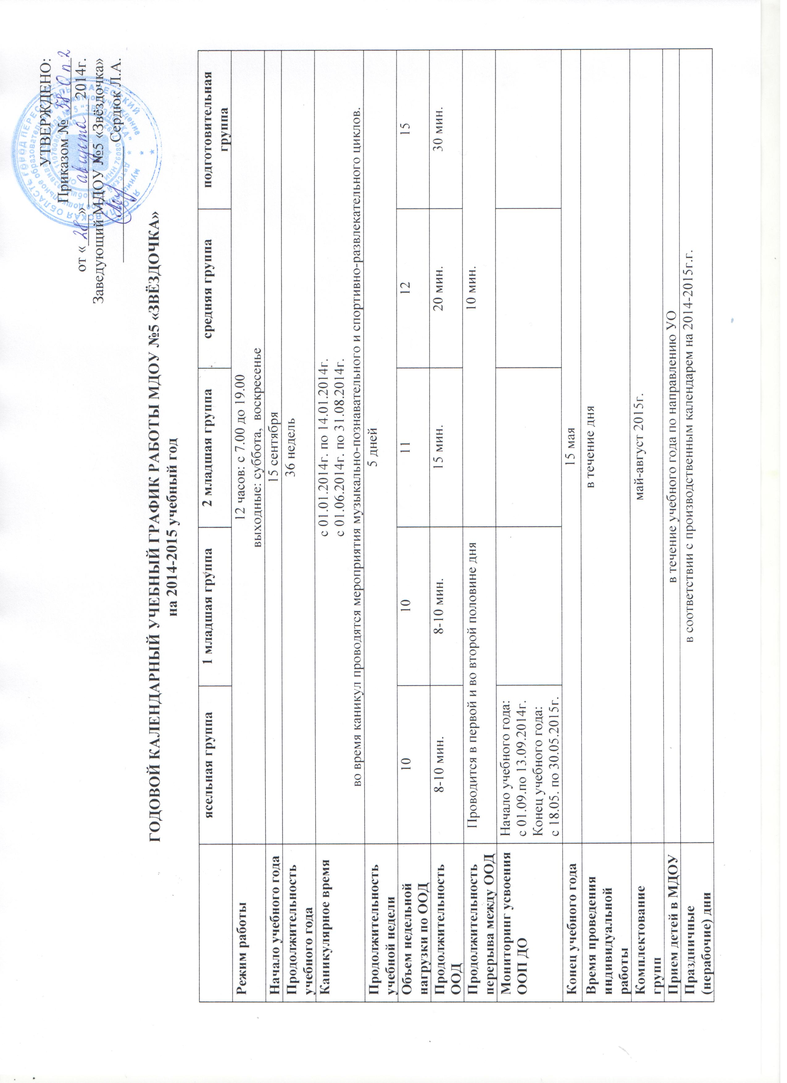

Пояснительная записка к учебному плану
МДОУ №5 «Звёздочка»

Учебный план муниципального дошкольного образовательного бюджетного учреждения детского сада общеразвивающего вида №5 «Звёздочка», реализующего основную общеобразовательную программу дошкольного образования, на основе содержания примерной общеобразовательной программы «От рождения до школы»», Н.Е. Вераксы, Т.С. Комаровой, М.А. Васильевой, разработан в соответствии:
- Федеральным законом от 29.12.2012 N 273-ФЗ (ред. от 21.07.2014) «Об образовании в Российской Федерации»
- СанПиН 2.4.1.3049-13 «Санитарно эпидемиологические требования к устройству, содержанию и организации режима работы дошкольных образовательных организаций»
- Типовым положением о дошкольном образовательном учреждении, утвержденным приказом Министерства образования и науки РФ от 27 октября 2011г. № 2562;
- ФГОС ДО;
- Уставом МДОУ.
Годовой календарный учебный график учитывает в полном объеме возрастные психофизические особенности воспитанников и отвечает требованиям охраны их жизни и здоровья.
Содержание годового календарного учебного графика включает в себя следующее:
- режим работы МДОУ;
- продолжительность учебного года;
- количество недель в учебном году;
- организация организованной образовательной деятельности и дополнительных образовательных услуг;
- сроки проведения каникул, их начало и окончание;
- сроки проведения мониторинга достижения детьми планируемых результатов освоения основной общеобразовательной программы дошкольного образования;
- праздничные дни;
- работа МДОУ в летний период;
- комплектование групп.

